POKOK BAHASAN:
OBJEKTIF:

ﻫ Memahami file dan direktori
ﻫ Menggunakan perintah-perintah dasar untuk manajemen file dan direkrori
✓ Mahasiswa mampu memahami dan mengenal file dan struktur direktori
✓ Mahasiswa mampu mengimplementasikan
perintah-perintah yang berhubungan dengan manajemen file dan direktori seperti copy, move, delete, dan yang lainnya

TUGAS PRAKTIKUM:

1. Mengerjakan setiap langkah yang ada di modul praktikum dengan bukti print screen dari output yang didapat dan harus melalui shell dengan nama Anda.
2. Menjawab seluruh soal praktikum

dengan menginstal kembali dari file vdi ini!!
3. Mengumpulkan hasil praktikum di learning pada link yang telah disediakan dengan format file pdf, berikan nama file dengan nama Anda
Jangan lupa copy-kan file vdi hasil instalasi Linux Anda ke Flashdisk Anda agar Anda

dapat menggunakan kembali hasil instalasi tersebut di komputer manapun cukup
4. TIDAK ADA PERPANJANGAN WAKTU PENGUMPULAN

PENJELASAN:

Saat ini hampir semua distro Linux memiliki layanan aplikasi berbasis Desktop termasuk tentang bagaimana pengelolaan file dan direktori, namun tentu akan lebih memberikan beberapa keunntung jika pengoperasiannya menggunakan command line seperti dalam hal kecepatan.

Sebagai pengguna Linux, kita ingin tahu cara memanipulasi file dan direktori termasuk bagaiman cara membuat daftar file di dalam direktori, meng-copy, menghapus, dan memindahkan file. Satu hal yang penting untuk diketahui adalah bahwa penamaan file dan direktori di Linux bersifat case- sensitive yang artinya membedakan penamaan file atau direktori dengan hurup besar atau hurup kecil.

LANGKAH 1:

Memanfaatkan karakter glob untuk membantu memudahkan dalam mencari atau menampilkan file dan atau direktori yang diinginkan.

Sekarang ketikkan perintah-perintah berikut ini di shell:
1. echo /etc/t* : menampilkan semua file dan atau direktori dari direktori /etc
yang diawali hurup t
2. echo /etc/t??????? : menampilkan semua file dan atau direktori dari direktori /etc
yang diawali hurup t dan ikuti 7 karakter tepat setelahnya
3. echo /etc/[a-c]* : menampilkan semua file dan atau direktori dari direktori /etc
yang diawali rentang hurup dari a sampai dengan c
Screenshot hasilnya!

Jalankan perintah berikut;
- ls –ld /etc/t* ↵ enter
- echo /bin/t??? ↵ enter
- echo /etc/[!a-y]* ↵ enter

screenshot hasilnya dan jelaskan informasi apa yang didapat!
-----------------------------------------------------------------------------------------------------------------------------------------------
-----------------------------------------------------------------------------------------------------------------------------------------------

LANGKAH 2:

Selanjutnya kita akan menggunakan perintah untuk melakukan pengkopian file dan menempatkannya di direktori kerja saat ini.

Sekarang ketikkan perintah-perintah berikut ini di shell:

1. cd : kembali ke lokasi home directory
2. ls : melihat isi home directory
3. ls -l /etc/host* : melihat isi direktori /etc yang diawali dengan kata host
4. cp /etc/hosts . : kopi file hosts ke direktori aktif (current directory)
5. ls : melihat isi home directory
6. cp /etc/hosts baru

Screenshot hasilnya!

• Pada perintah ke-2 apakah ada file dengan nama hosts di dalam home directory?
• Apakah perintah ke-4 hasilnya sama dengan perintah cp /etc/hosts ~, jelaskan!
• Tuliskan atribut timestamp dari file hosts yang ada di home direktory Anda!
• Pada perintah ke-5 apakah sekarang file hosts sudah ada di home directory?

• Apa output dari perintah ke-6 dan apa perbedaan nya dengan perintah ke-4?

LANGKAH 3:

Anda dapat menggunakan opsi –p pada perintah cp apabila Anda ingin mempertahankan atribut
timestamp dari file yang dikopi.

Sekarang ketikkan perintah-perintah berikut di shell:
1. cd : kembali ke lokasi home directory
2. cp -p /etc/hosts ./Documents : kopi file hosts ke direktori ~/Documents
3. ls -l ./Documents : melihat isi direktori ~/Documents
4. cp /etc/hosts baru

Screenshot hasilnya!

• Perhatikan atribut dibagian timestamp dari perintah ke-3, bandingan dengan timestampe yang ada pada langkah ke-2 perintah ke-5, timestamp dari langkah dan atau perintah mana yang sama persis dengan file sumbernya ?
-----------------------------------------------------------------------------------------------------------------------------------------------
-----------------------------------------------------------------------------------------------------------------------------------------------

Perintah cp juga memiliki opsi -R yang artinya recursive yang fungsinya mirip seperti pada perintah
ls. Anda dapat coba menjalankan perintah-perintah berikut di shell:
1. cd ↵ enter
2. cp -R /etc/udev . ↵ enter
3. ls -lR udev ↵ enter

screenshot hasilnya dan jelaskan informasi apa yang didapat!
-----------------------------------------------------------------------------------------------------------------------------------------------
-----------------------------------------------------------------------------------------------------------------------------------------------

LANGKAH 4:

Ada kalanya kita juga ingin menghapus sebuah file, untuk melakukan penghapusan Anda dapat menggunakan perintah rm (remove).

Sekarang ketikkan perintah-perintah berikut di shell:
1. ls ↵ enter
2. rm hosts ↵ enter
3. ls ↵ enter

• Sekarang hapus direktori udev dan screenshot hasilnya!
• Harus dengan opsi apa agar Anda dapat melakukan penghapusan direktori tersebut?

screenshot hasilnya dan jelaskan informasi apa yang didapat!
-----------------------------------------------------------------------------------------------------------------------------------------------
-----------------------------------------------------------------------------------------------------------------------------------------------

LANGKAH 5:

Memindahkan file analoginya sama seperti “cut and paste”. Cut artinya memindahkan file dari lokasi asal dan paste menentukan lokasi barunya. Di Linux untuk melakukan pemindahan ini dengan menggunakan perintah mv (move).

Sekarang ketikkan perintah-perintah berikut di shell:
1. touch pindahin ↵ enter
2. ls ↵ enter
3. mv pindahin Music/dipindahin ↵ enter

• Sekarang jalankan perintah ls di home directory, apakah file pindahin masih ada?
• Sekarang jalankan perintah ls Music, apakah ada file baru dengan nama dipindahin?
• Mengapa nama file asal pindahin dapat menjadi dipindahin, jelaskan!

screenshot hasilnya dan jelaskan informasi apa yang didapat!
-----------------------------------------------------------------------------------------------------------------------------------------------
-----------------------------------------------------------------------------------------------------------------------------------------------

PERTANYAAN:

1. Kopikan file network.conf yang ada di direktori /etc/bluetooth/ ke home directory
Anda!, tunjukkan hasilnya!
2. Apa perintah agar file network.conf yang ada di direktori /etc/bluetooth/ ingin dikopikan ke home directory Anda dengan nama network2.conf tanpa mengubah timestamp nya!
3. Buat direktori Mydoc di home directory Anda!
4. kopikan direktori /etc/dpkg ke direktori Mydoc dengan semua sub-direktorinya!
5. Hapus direktori Mydoc tersebut dengan perintah rmdir Mydoc, apa yang terjadi!, mengapa demikian?!
6. Hapus direktori Mydoc tersebut dengan perintah rm Mydoc, apa yang terjadi!, mengapa
demikian?!
7. Hapus direktori Mydoc tersebut dengan perintah rm -r Mydoc, apa yang terjadi!, mengapa demikian?!

KESIMPULAN:

Berikan kesimpulan Anda dari praktikum ini!

tuliskan ada berapa perintah yang sudah Anda kuasai ditambah dengan yang lalu

SARAN:

Berikan saran jika ada!

Jawaban

RINGKASAN JAWABAN PRAKTIKUM DENGAN ALASAN

- Salin file network.conf ke home directory

bash
cp /etc/bluetooth/network.conf ~

Alasan: Perintah cp dasar digunakan untuk menyalin file dari lokasi sumber (/etc/bluetooth/network.conf) ke tujuan (home directory ~)
Berikut hasil dari implementasinya.
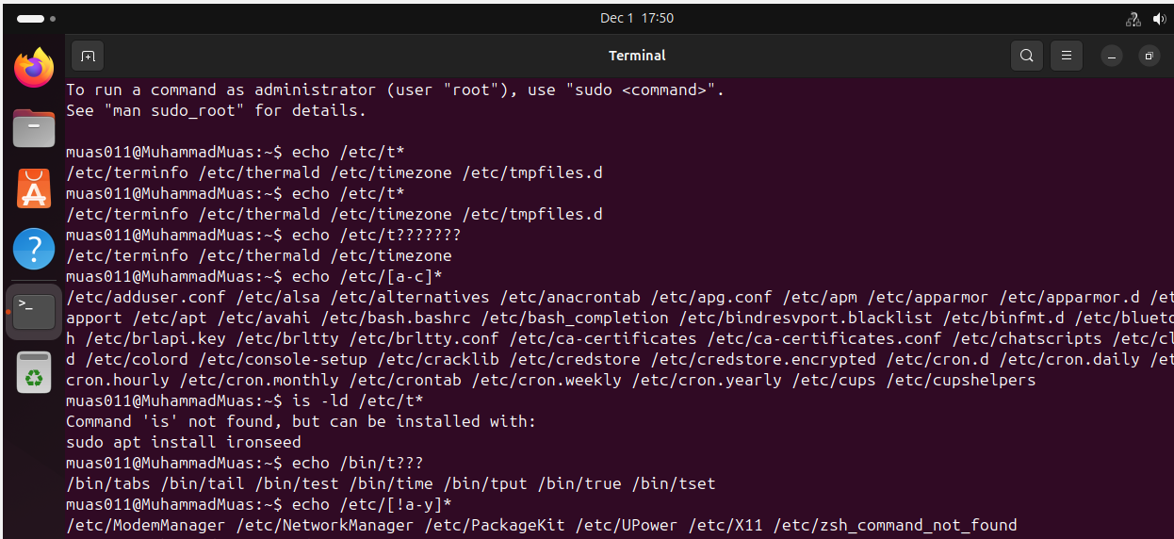

2. Salin dengan nama network2.conf tanpa ubah timestamp
bash
cp -p /etc/bluetooth/network.conf ~/network2.conf
Alasan: Opsi -p (preserve) menjaga atribut timestamp asli file, dan dengan memberikan nama network2.conf di tujuan, file akan disalin dengan nama baru.

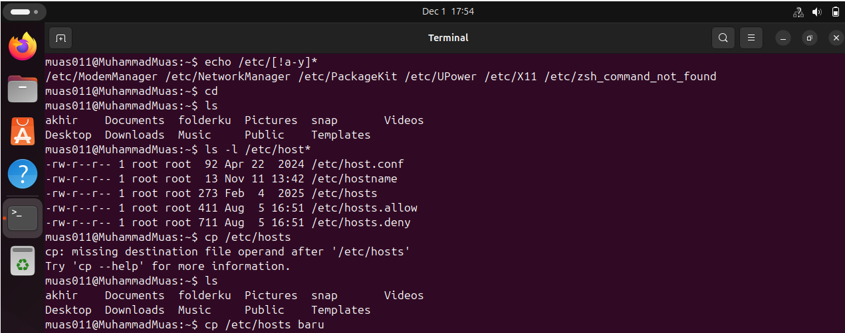

3. Buat direktori Mydoc
bash
mkdir Mydoc
Alasan: Perintah mkdir digunakan khusus untuk membuat direktori baru.
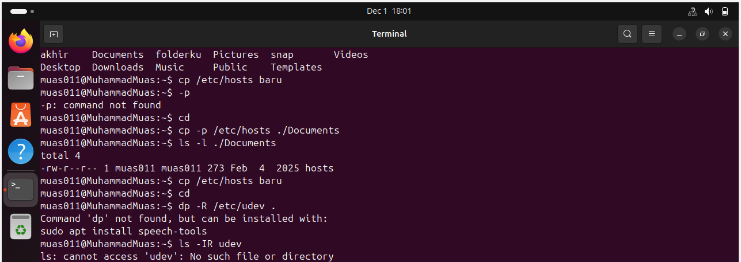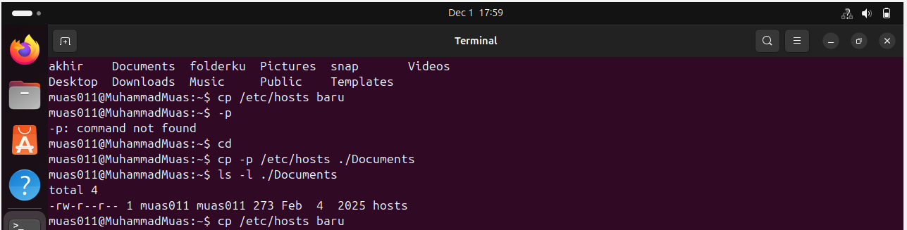

4. Salin direktori /etc/dpkg beserta subdirektorinya
bash
cp -R /etc/dpkg ~/Mydoc
Alasan: Opsi -R (recursive) diperlukan untuk menyalin direktori beserta seluruh konten dan subdirektorinya.
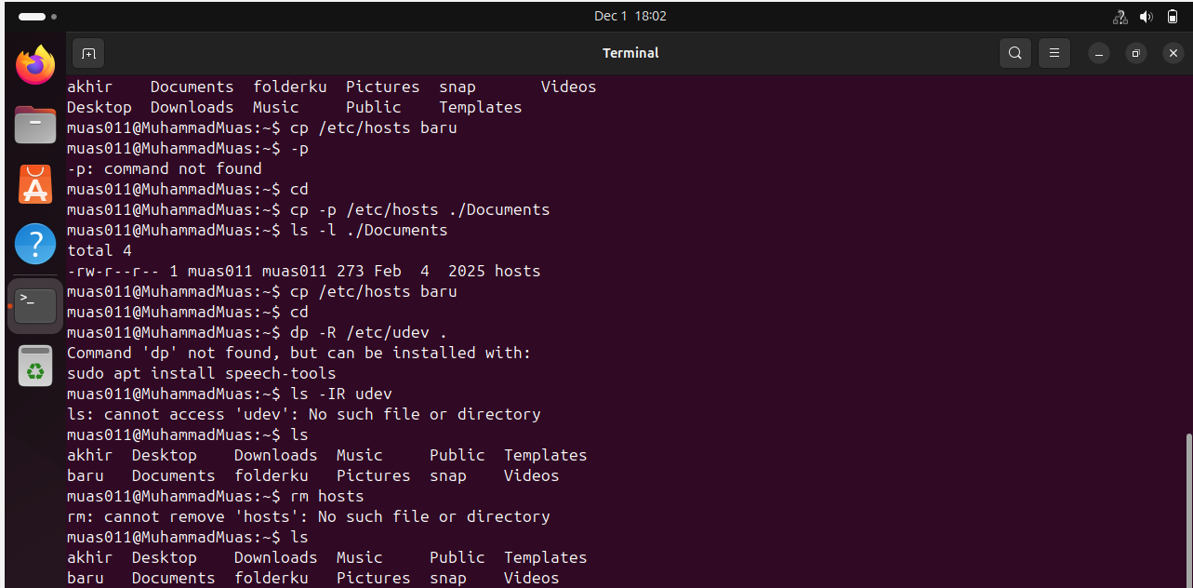

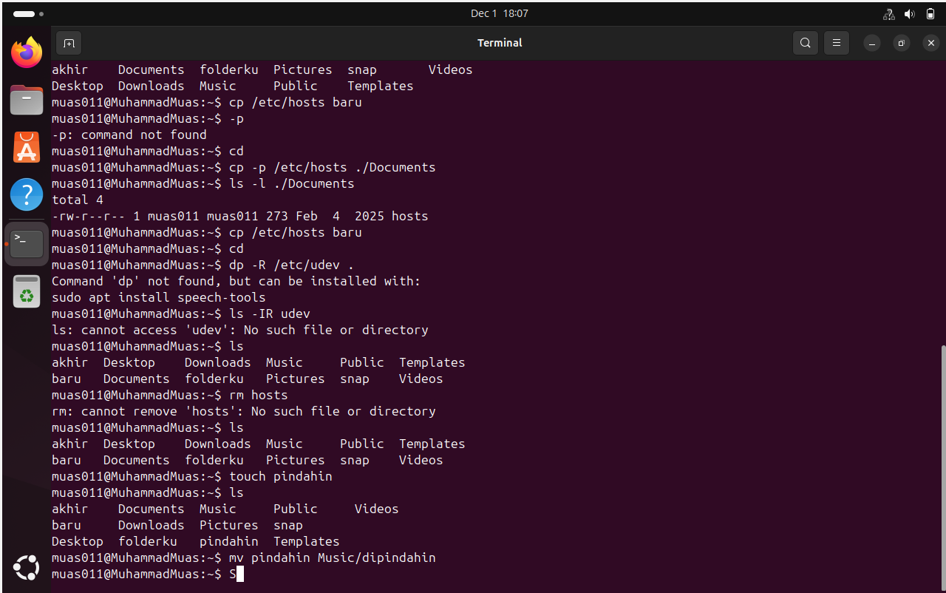

5. Hapus dengan rmdir
bash
rmdir Mydoc
Hasil: GAGAL
Alasan: rmdir hanya dapat menghapus direktori yang benar-benar kosong, sedangkan Mydoc berisi file dan subdirektori.

6. Hapus dengan rm
bash
rm Mydoc
Hasil: GAGAL
Alasan: Perintah rm tanpa opsi khusus tidak dapat menghapus direktori, hanya file biasa.

7. Hapus dengan rm -r
bash
rm -r Mydoc
Hasil: BERHASIL
Alasan: Opsi -r (recursive) memungkinkan penghapusan rekursif terhadap direktori dan semua isinya.

- KESIMPULAN DETAIL:
Perintah yang dikuasai:
- echo dengan globbing - untuk pencarian file dengan pola wildcard
- cp - menyalin file biasa
- cp -p - menyalin file dengan menjaga atribut timestamp
- cp -R - menyalin direktori secara rekursif
- rm - menghapus file
- rm -r - menghapus direktori dan isinya
- rmdir - menghapus direktori kosong
- mv - memindahkan atau mengganti nama file
- mkdir - membuat direktori baru
- ls, ls -l, ls -R - menampilkan isi direktori dengan berbagai format
Pemahaman Konsep:
- Linux bersifat case-sensitive dalam penamaan file
- Globbing memudahkan manipulasi file dengan pola tertentu
- Setiap perintah memiliki opsi khusus untuk kebutuhan spesifik
- Penting memahami perbedaan antara menghapus file dan direktori

- SARAN BERALASAN:
- Tambah latihan wildcard kompleks - untuk meningkatkan kemampuan pattern matching dalam skenario nyata
- Perkenalkan find dan grep - karena pencarian file dan konten adalah kebutuhan umum administrasi sistem
- Studi kasus manajemen file nyata - seperti backup data, organisasi file project, atau cleanup direktori untuk melatih problem solving
Alasan saran: Praktikum ini memberikan dasar yang baik, tetapi perlu pengembangan ke skenario yang lebih realistis untuk mempersiapkan mahasiswa menghadapi tantangan administrasi sistem yang sebenarnya.

